

**QUALIDADE DE SOFTWARE**

***Gustavo Mariano Dos Santos***

Análise de Qualidade

**São Paulo – Capital**

2024

# RESUMO

Este projeto envolve avaliar os padrões e critérios que definem o alto desempenho ou eficácia desse objeto, serviço ou processo. Seja qual for o objeto de estudo - desde produtos manufaturados até serviços online - sua análise será guiada por métodos de pesquisa específicos e ferramentas de avaliação. Ao final do projeto, você terá uma compreensão mais profunda da qualidade do item em questão, identificando áreas de melhoria ou destacando pontos fortes. Este processo pode ajudar a otimizar produtos, serviços ou procedimentos, contribuindo para o aprimoramento contínuo e a satisfação do cliente.

Parte superior do formulário

.

# SUMÁRIO

1. RESUMO 2

2. SUMÁRIO 3

3. INTRODUÇÃO 4

4. O PROJETO 5

4.1 Detalhes do produto ou serviço 5

4.2 Tabela de Análise 5

4.3 Relatório 6

4.4 Evidências 7

4.5 Onde encontrar 8

5. CONCLUSÃO 8

6. REFERÊNCIAS BIBLIOGRÁFICAS 8

# INTRODUÇÃO

Na introdução desse projeto, forneceremos uma visão geral no cenário em que estamos inseridos, destacando a importância da análise de aspectos qualitativos do produto. Nosso objetivo é utilizar percepções e evidencias para elaborar um relatório abrangente que sirva como base para a melhora contínua. O profissional de qualidade tem como objetivo de coletar dados, interpretar resultados e comunicar descobertas de maneira clara e objetiva. Ao final almejamos fornece recomendações que contribuam para a satisfação do cliente e a competitividade do produto ou serviço no mercado.

# O PROJETO

Como auditor de qualidade, realizarei uma análise detalhada da luva de boxe Adidas Tilted Speed 150, um produto do qual tenho experiência pessoal. Avaliarei diversas dimensões, incluindo materiais, durabilidade, conforto, desempenho e design.

1. Materiais: Verificarei a qualidade dos materiais utilizados na fabricação da luva, incluindo o couro sintético, forro interno e enchimento de espuma.

2. Durabilidade: Avaliarei a resistência do couro sintético e a costura da luva para garantir sua durabilidade ao longo do tempo e após uso frequente.

3. Conforto: Analisarei o ajuste da luva nas mãos, a presença de áreas de ventilação para reduzir a transpiração e o acolchoamento para proteger as mãos durante o treino.

4. Desempenho: Verificarei a capacidade da luva de absorver impactos e proteger as mãos e os pulsos durante os golpes, além da facilidade de movimentação e flexibilidade proporcionada.

5. Design: Avaliarei o design estético da luva, incluindo cores, logotipos e elementos visuais da marca Adidas, bem como a ergonomia e praticidade do fecho de velcro ou sistema de amarração.

6. Segurança: Verificarei se a luva atende aos padrões de segurança estabelecidos para equipamentos de boxe, garantindo a proteção adequada do usuário durante o treino ou competição.

7. Tamanho e peso: Analisarei se a luva está disponível em diferentes tamanhos e pesos para atender às necessidades de diferentes praticantes de boxe, desde iniciantes até profissionais.

8. Feedback dos usuários: Considerarei opiniões e avaliações de outros usuários para complementar minha análise e identificar pontos fortes e áreas de melhoria do produto.

Essa análise minuciosa me permitirá avaliar a qualidade geral da luva de boxe Adidas Tilted Speed 150, identificando possíveis melhorias e garantindo sua conformidade com os padrões de qualidade da marca Adidas e do mercado de equipamentos esportivos.

## Detalhes do produto ou serviço

|  |  |
| --- | --- |
| **Nome do produto ou serviço:** | **Luva adidas speed tilt 150** |
| **Fabricante:** | **Adidas** |
| **Tempo de uso:** | 2 meses |
| **Outros detalhes relevantes sobre o produto:** | Produto traz muita segurança ao utilizá-lo |

## Tabela de Análise

|  |  |  |
| --- | --- | --- |
| **Característica** | Design diferente de outra luvas | **Referência da evidência [Imagem 1]** |
| **Usabilidade:** | Minha percepção sobre a usabilidade da luva de boxe Adidas Tilted Speed 150 é bastante positiva. A luva se ajusta confortavelmente às mãos, proporcionando uma sensação de firmeza e segurança durante o treino. O fecho de velcro é fácil de ajustar e garante um encaixe preciso, permitindo que a luva permaneça no lugar mesmo durante movimentos intensos. Além disso, a presença de áreas de ventilação ajuda a manter as mãos frescas e secas durante o treino, reduzindo a transpiração e o desconforto. A flexibilidade da luva permite uma ampla gama de movimentos, facilitando a execução de golpes com precisão e eficácia. Em resumo, a usabilidade da luva Adidas Tilted Speed 150 é excepcional, proporcionando conforto, segurança e desempenho otimizado para os praticantes de boxe. |  |
| **Matéria prima:** | Poliuretano |  |
| **Performance:** | Foram desenvolvidas especialmente para quem busca aprimorar os golpes e otimizar a performance esportiva em alto desempenho |  |
| **Design:** | Um design de molde único protege contra lesões por extensão ou flexão de pulso. As luvas possuem um amplo sistema de elástico e fita dupla face aderente no punho para maior firmeza”. | Ex. Imagem 1 |
| **Tecnologia:** | Tecnologia IMF: material que proporciona melhor distribuição do impacto; |  |

## Relatório

Luva Adidas tilted 150

## Evidências

`

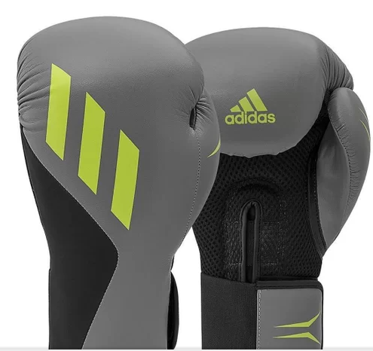

## Onde encontrar

Produto pode ser encontrado nas lojas físicas da Centauro ou nas lojas online como Mercado Livre e Netshoes.

Segue o link: <https://produto.mercadolivre.com.br/> ou https://www.netshoes.com.br/

# CONCLUSÃO

Durante a realização do projeto, adquiri valiosas habilidades na análise de aspectos qualitativos de produto ou serviços. Aprendi a interpretar dados e evidencias de forma crítica, identificando padrões e tendência relevantes

# REFERÊNCIAS BIBLIOGRÁFICAS

**MARIANO, Gustavo. Gestão de qualidade. São Paulo,2024**